(W43) – die Uhr, die Zeit / الساعة، الوقت [AR]

Höre dir die Wörter an (MP3) | استمع إلى الكلمات (MP3)

das Jahr  das Jahrzehnt  das Jahrhundert  die Epoche | السنة  العقد  القرن  عصر
das Halbjahr  das Vierteljahr | نصف السنة  الربع
die Jahreszeit  das Monat  die Woche | الموسم  الشهر  الأسبوع
der Tag  die Nacht | اليوم  ليلة
die Frühe  der Vormittag  der Mittag  der Nachmittag | في وقت مبكر  الصباح  ظهرا  بعد الظهر
der Abend  die Nacht  die Mitternacht | المساء  ليلة  منتصف الليل
die Stunde  die Minute  die Sekunde | الساعة  الدقيقة  الثاني

Überprüfe die Übersetzung ins Arabische mit Deinem Wörterbuch. | تحقق من الترجمة إلى اللغة العربية مع قاموسك.

Höre dir die Wörter an (MP3)
استمع الى الكلمات
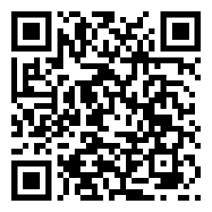 | diese Seite / این صفحه  https://www.kleine-deutsch-hilfe.at/W43_AR.htm
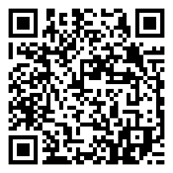 | Kalender – Zeit – Uhr  التقويم - الوقت – الساعة  https://www.kleine-deutsch-hilfe.at/_Kapitel_Wortbildung_WFamilien_AR.htm#kalender

ما هو اسم الكلمة باللغة العربية ؟

das Jahr
das Jahrzehnt
das Jahrhundert
die Epoche
das Halbjahr
das Vierteljahr
die Jahreszeit
das Monat
die Woche
der Tag
die Nacht
die Frühe
der Vormittag
der Mittag
der Nachmittag
der Abend
die Nacht
die Mitternacht
die Stunde
die Minute
die Sekunde

Wie heißt das Wort auf Deutsch?

السنة
العقد
القرن
عصر
نصف السنة
الربع
الموسم
الشهر
الأسبوع
اليوم
ليلة
في وقت مبكر
الصباح
ظهرا
بعد الظهر
المساء
ليلة
منتصف الليل
الساعة
الدقيقة
الثاني

